附件1：分项报价表（最终成交价格：人民币肆拾肆万叁仟陆佰元整（¥44.36万元））
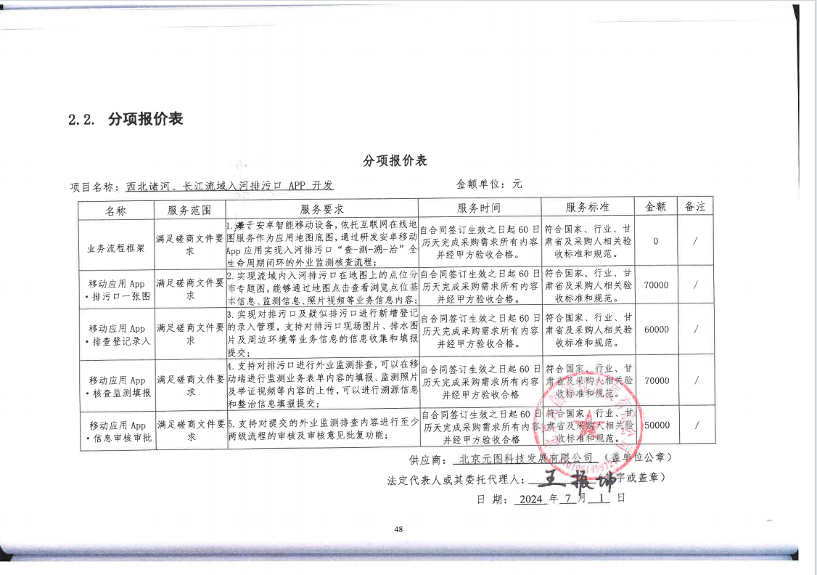
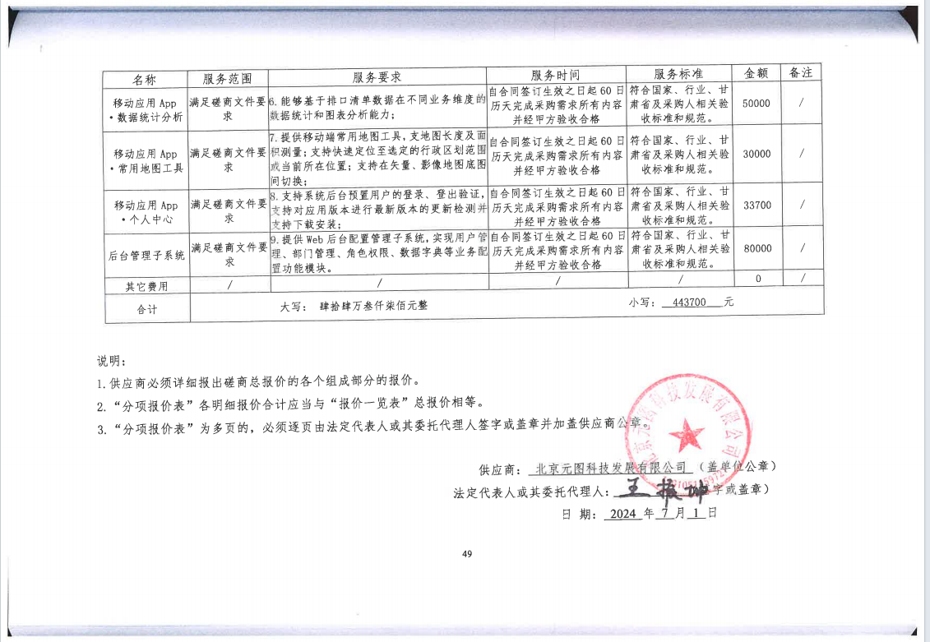
附件2：中小企业声明函
